Porque 🡪

Angular llama a los eventos (evento)🡪 pueden ser los eventos JS-><https://www.w3schools.com/js/js_events.asp> -->

O eventos propios🡪

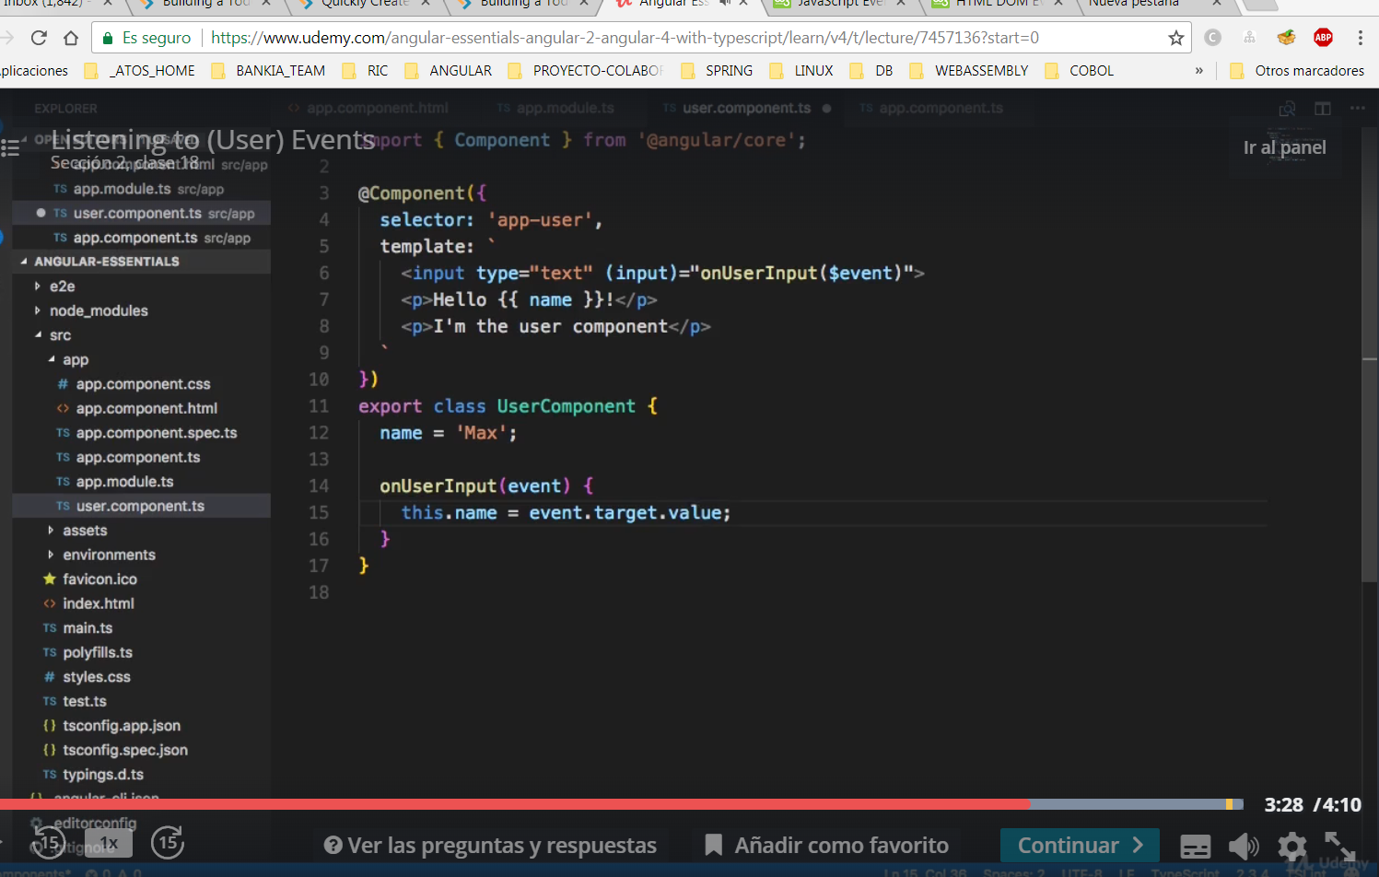

Como llama a los eventos🡪

Al igual que haría vainilla js->

Es decir <input name=’myInput’>

Se llamaría así. … <input name='myInput'>

myInput.addListenerEvent('click', function(){ console.log('foo')})

(click)='onMiManejadorEvento($event)'

onMiManejadorEvento(event){

variable = event.target.value;

}

en angular se le pasa la función (click)=”mifuncion($event)”

**$event** 🡪 es el evento que angular captura el event de plain js- 🡪 se le pasa un valor🡪 pero buena práctica es una método que empiece por on… ya que es un manejador de eventos🡪

Ya que es disparado por un evento.-->

Hay que acceder al objeto evento –en vainilla JS el evento se pasa al listener e la llamada automáticamente🡪

myInput.addListenerEvent('click', function🡪el evento es click

y angular asigna un nombre específico al objeto evento->

$event🡪

Pasando este nombre restringido se tiene acceso al native dom event y hay que avisar que se requiere pasando la propiedad al template🡪